--------Huisstijl-------

# kleurpalet

De onderstaande kleuren zullen worden gebruikt op de site, hieronder volgt de omschrijving van de kleuren.

* De primaire kleur zou kunnen worden omschreven als licht antraciet de kleurcode
* RGB 70 71 69
* CMYK 0.0141 0 0.0282 0.722
* De secundaire kleur zou kunnen worden omschreven als lime en heeft de kleurcode 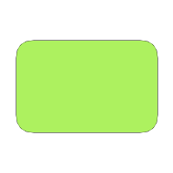
* RGB 171 241 95
* CMYK 0.29 0 0.606 0.0549

Deze twee kleuren zullen hoofdzakelijk aanwezig zijn, de primaire kleur in het gebruik voor de achtergrond. De secundaire kleur zou leidend zijn in onder anderen het logo en vervolgens in grote lijnen aanwezig zijn op de site waar ik later op terug kom. de volgende kleuren die ondersteunend zullen functioneren op op de website door middel van de mock -up:

* bottlegreen - kleurcode
* RGB 53 74 4 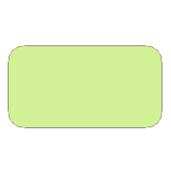
* CMYK 0.284 0 0.946 0.71
* pastelgroen - kleurcode
* RGB 210 240 149
* CMYK 0.125 0 0.379 0.0588
* zwart- kleurcode
* RGB 0 0 0
* CMYK 0 0 0 1
* wit - kleurcode
* RGB 255 255 255 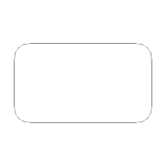
* CMYK 0 0 0 0

Ook deze kleuren zullen een indeling en een beschreven bepaling krijgen in deze huisstijl handleiding. De stijl is verder strak maar speels.

# 

RGB 171 241 95

RGB 53 74 4

RGB 210 240 149

RGB 255 255 255

RGB 0 0 0

RGB 70 71 69

# 

# 

# 

# 

# Typografie

De opbouw en type teksten zouden worden opgebouwd en 3 lettertypen.

* titels - roboto
* kopjes - roboto condensed
* tekst - gabriela
* logo - gabriola (paint)
* quotes en reviews - gabriela - italic

Voor een goede leesbaarheid zou de tekst op 100% worden gezet,

titels in h1 en kopjes in h3.

# LOGO

Het logo ziet er uit zoals hieronder, er kan een ‘sublogo’ aan gemaakt worden die op zijn beurt weer kan worden geanimeerd.

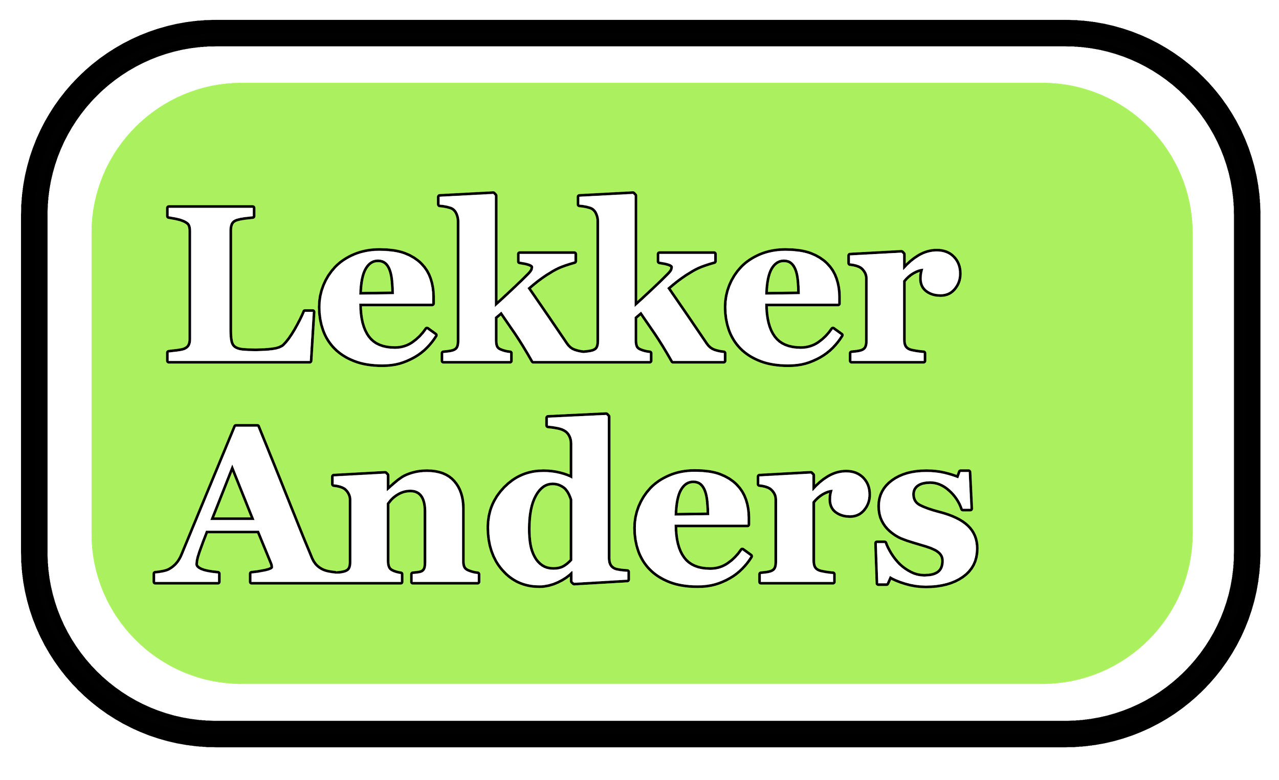

Voor de cateraars die de desbetreffende avonden koken zal er dus een extra bordje worden geplaatst (Het ‘ sub-logo ‘). Dit met als inspiratie van het open bordje wat je vaak op winkel en restaurant deuren ziet.

Een voorbeeld is:

